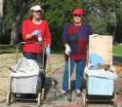
דף 165
מהאשפח של עדה ונורית
יוני 2012
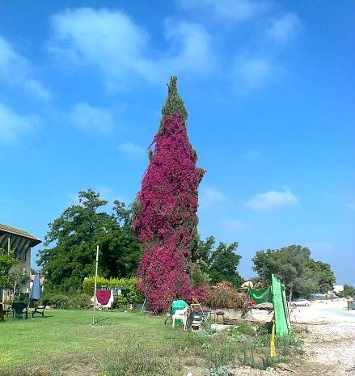
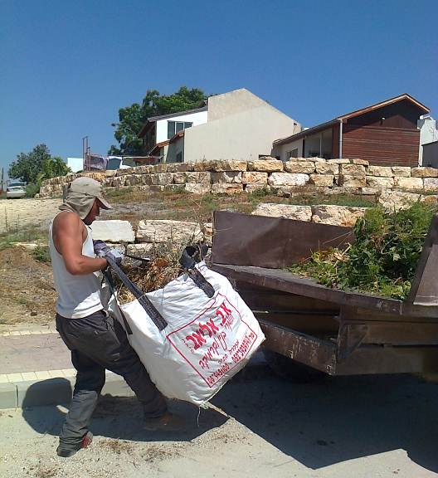
נשפך מן הפח - רק כשמחממים משהו במיקרו מגלים כמה דברים אפשר להספיק ב-50 שניות
עולה על גדותיו- הלפיד הזה אינו שייך לאולימפיאדה הוא עומד מול הבית של מוטי זוהר.
עומרי עופרי למרות התעלות ושאר המפגעים ממשיך לדאוג ל"גני ורסאי" שלנו, ורב חלקו בגינת "בית המנהלות"
למטה מימין- בתעלה המרכזית
מותנת מערכת ביוב חדשה
משמאל- הספסלים החדשים ברחבת בית הרצל

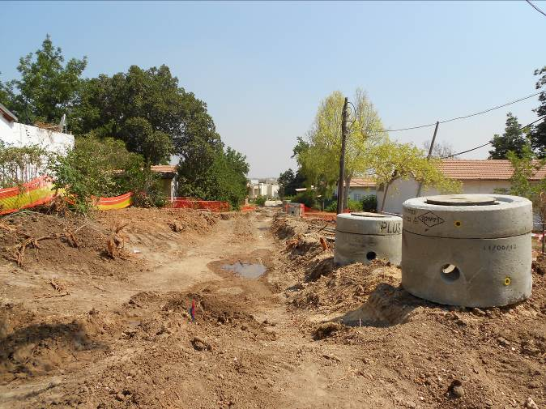
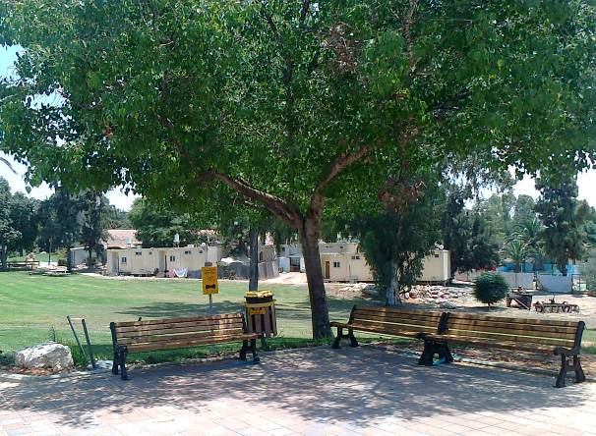

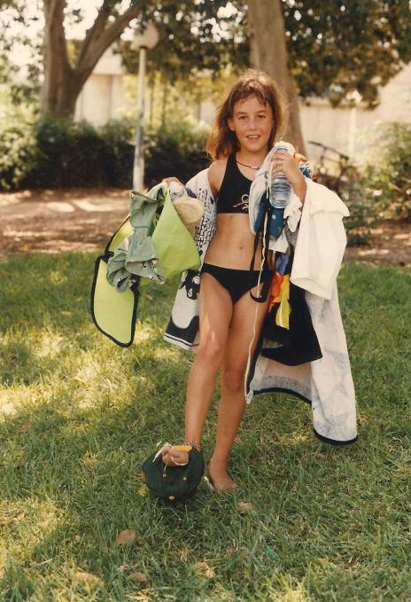
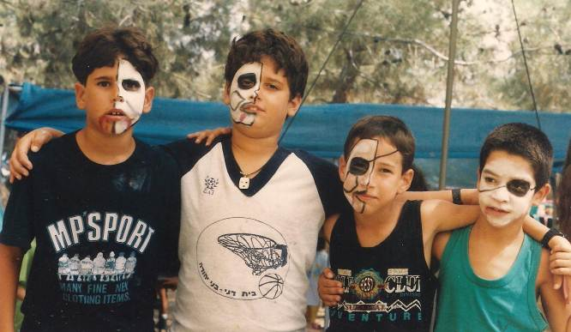
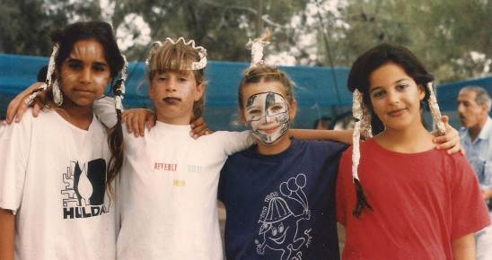
מאלבומם של חולדאים
1995- קייטנת קיץ בניהולה של מלכה צמח.
משמאל- יסמין זלאייט עם כל החפצים שנשכחו בבריכה (קורה גם היום)

קיץ חמים ונעים, מברכות - מחו"ל עדה, דפנה ממלאת מקומה ונורית .פ
מימין למעלה-
הבן של חיה חביב הגננת, בן אבידן, אור אייכנבלט, אילון גד,
למטה מימין- הדר פורת, ליאור קינסט, ילדה מהחוץ, נועה שרף.
גם השנה ילכו לקייטנות

